Título del artículo
Alumnoª, Profesor^{b}

ª Indicar universidad, indicar escuela o facultad, indicar major o departamento, año de carrera, e-mail
^{b} Indicar universidad, indicar escuela o facultad, indicar departamento, especificar categoría profesor, e-mail

Resumen

El resumen debe indicar brevemente cuál es el problema, el objetivo o hipótesis del estudio, métodos utilizados, resultados y conclusiones. Además, debe ser independiente del texto principal, es decir, debe entenderse por sí solo. Extensión máxima 300 palabras.

Palabras clave: (Agregar hasta 5 palabras claves que se relacionen con el alcance y objetivo de la investigación)

Recuerde que la máxima extensión del manuscrito es de 2.000 palabras incluyendo resumen, cuerpo principal del artículo y principio científico. Puede incluir un máximo de 3 figuras y/o tablas.

1. Introducción

Escriba aquí una breve introducción al tema de investigación, incluyendo el estado del arte, su contingencia en Chile y/o en el mundo y el desafío particular a resolver. La introducción debe: (1) indicar el problema que justifica la investigación y/o la hipótesis en la que ésta se basa, (2) los antecedentes o resultados de otros artículos que serán utilizados durante el artículo, y (3) una explicación del enfoque general y los objetivos del trabajo.

2. Experimentación o metodología (según corresponda)

En esta sección se describirá brevemente la metodología relevante en relación al trabajo, indicando los experimentos o simulaciones realizadas. De ser adecuado, incluya una descripción de los materiales utilizados. La sección de metodología debe ser ordenada de manera lógica (cronológicamente, por experimento, etc.) y puede incluir figuras, tablas y/o referencias.

3. Resultados y discusión

Describa y explique los principales resultados del trabajo presentado, incluyendo un contraste con el estado del arte. Use tablas y figuras que ayuden a una mejor comprensión de los resultados encontrados. Le recordamos que la discusión debe incluir una interpretación de los resultados obtenidos a la luz del problema o hipótesis planteados en la introducción.

4. Conclusiones

Describa aquí las conclusiones del trabajo presentado. En ellas se deben mencionar los resultados obtenidos más relevantes, las inferencias que se extraen a partir de los resultados y las implicancias para el uso práctico de ellas (sólo en caso de aplicarse). Es importante destacar si la hipótesis presentada fue refutada o no y cuál es el aporte de los resultados al problema planteado.

Agradecimientos

Puede incluir un reconocimiento a las personas o entidades que hayan contribuido al estudio. Éstas corresponden a aquellas personas que no aparecen como co-autores pero que dieron apoyo en el desarrollo de la investigación. Se debe especificar el tipo de apoyo entregado.

Glosario

Debe incluir un máximo de 10 palabras o conceptos para facilitar la lectura del público no especialista. La palabra a definir debe aparecer en negrita la primera vez que se mencione en el texto. Las palabras clave deben ser incluidas en el glosario y estar listadas en orden alfabético. Evite anglicismos a menos que sea estrictamente necesario. Utilice el siguiente formato:
PALABRA 1: definición.

Principio científico

En esta sección se debe describir brevemente (máximo 200 palabras), el principio fundamental o fenómeno utilizado en el trabajo. Puede incluir ecuaciones, esquema y/o figura para facilitar su comprensión. El objetivo de esta sección es ayudar al lector no-especialista a familiarizarse con el tema. Si utiliza una figura o tabla en el principio científico, esta no se considerará dentro del máximo de 3 figuras y/o tablas del resto del manuscrito.

Referencias

El número de referencias es limitado a un máximo de 20 por artículo y deberán seguir el estilo la American Psychological Association (APA). Puede encontrar una guía detallada sobre su uso en el sitio web de Bibliotecas UC.
Fotografías autores

Por favor incluya una fotografía tamaño carnet de cada uno de los autores que contribuyeron en este artículo. Estas fotografías serán publicadas junto con el trabajo en la versión digital y física de la revista. Por favor incluya los nombres de los autores y adjunte las fotografías en este texto y como archivos individuales al momento de enviar su artículo.

Instrucciones para la preparación de material gráfico y matemático

Formato de las ecuaciones

Las ecuaciones deben ser elaboradas mediante la aplicación Editor de Ecuaciones (Equation Editor 3.0) que se incluye con el paquete de software Microsoft Office®. Las ecuaciones que aparezcan en el texto serán numeradas en orden correlativo, indicando su número de orden a la derecha de las mismas y entre paréntesis de corchete. Ejemplo:

(1)

(2)

Formato de las figuras

El contenido de la figura deberá estar en idioma inglés y se deberán numerar de forma correlativa según su aparición en el texto en negrita (e.g. Figura X). La resolución de las imágenes debe ser de al menos 300 puntos por pulgada (dpi) y cada figura debe caber en una página tamaño carta (8,5 x 11 pulgadas). La revista utiliza tres tamaños estándar de figura: 1 columna, 85 mm; 1,5 columnas, 114 mm; y 2 columnas, 174 mm (ancho total de la página). Por favor considere estas dimensiones al crear sus ilustraciones, aunque éstas podrán ser encogidas durante el proceso de diseño editorial.

Las figuras deben estar incluidas en el texto principal del artículo. Adicionalmente, estas deberán ser enviadas en archivos separados en formato JPG, TIF o PNG. Utilice de preferencia letra arial o helvética en los textos de sus figuras. En caso de utilizar figuras compuestas, éstas deberán estar claramente divididas y rotuladas con letras minúsculas en negrita (a, b, c, etc.) en la misma tipografía que la usada en el resto de la figura. Los textos de las figuras deben ser en mayúsculas solo para la primera palabra de cada frase. Las unidades de medida deben tener un espacio entre el número y la unidad y seguir la nomenclatura internacional SI (por ejemplo, h en vez de hrs.). La numeración debe incluir “,” para separación de miles y “.” para separación de decimales. Considere una tipografía adecuada para que el tamaño final de cada letra sea al menos de 11 puntos, una vez que la imagen sea reducida al tamaño final de impresión (indicado más arriba).

Entre las figuras, se debe enviar una imagen atractiva e ilustrativa que represente el fenómeno que estudiado, la cual será utilizada como foto de portada del artículo. Considere que esta imagen utilizará el ancho completo de la página. Los autores deberán contar con los permisos adecuados para la reproducción de las figuras e imágenes incluidas en sus manuscritos.

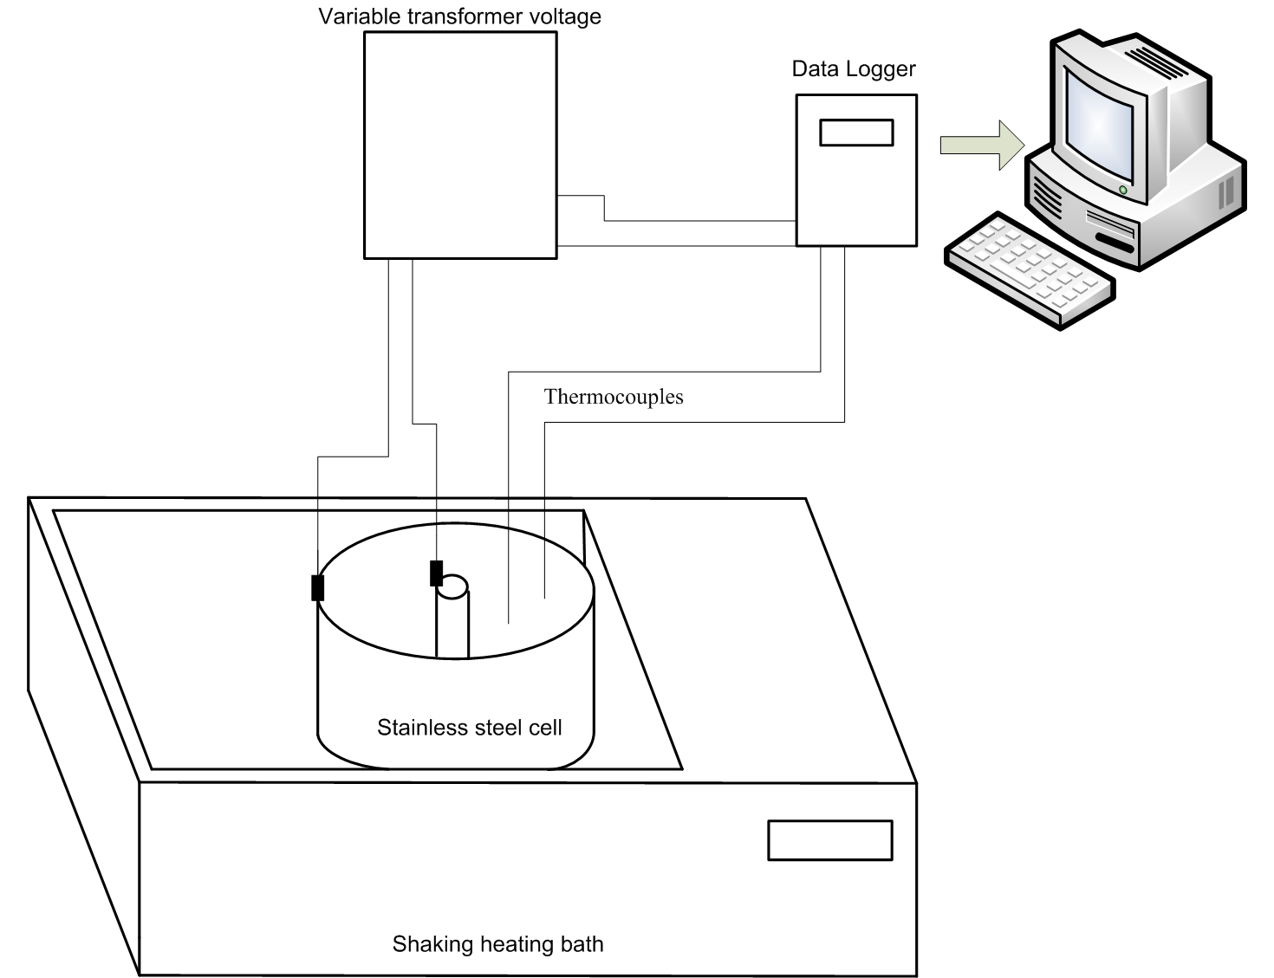
Figura 1. Ejemplo de Figura.

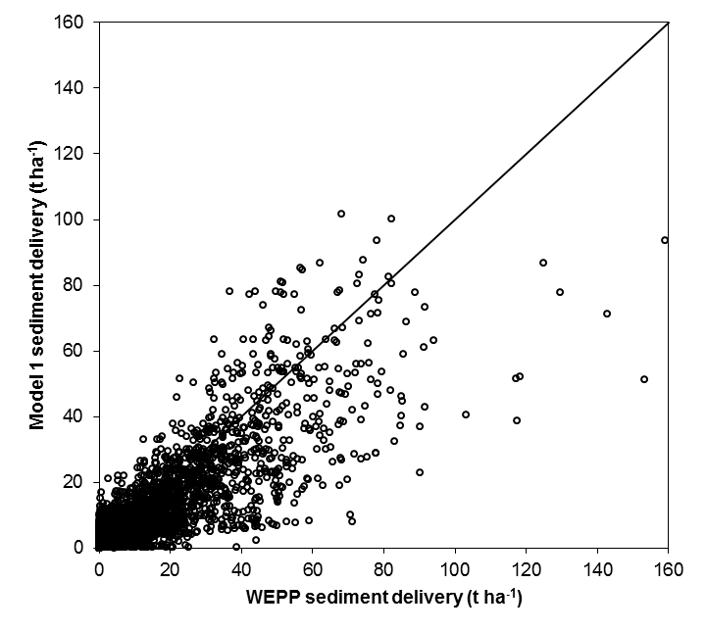
Figura 2.-Ejemplo de gráfico.

Formato de las tablas

Las tablas se deberán numerar de forma correlativa según su aparición en el texto. Se debe indicar su contenido en la cabecera de la misma, precedido por la palabra "Tabla" (en negrita), a continuación el número, punto y guión (en negrita). Luego se debe incluir la descripción en texto normal. Las tablas deben estar incluidas en el texto principal del artículo en un formato editable. Utilice “,” para la unidad decimal, tanto en las tablas como en el texto.

Tabla 1.- Ejemplo de Tabla
Rango  [mm] | Espesor  [cm] | Velocidad  [m/s] | Altura  [m]
25-50 | 5,1 | 2,64 | 0,55
25-50 | 7,6 | 2,62 | 0,58
38-50 | 10,2 | 3,02 | 0,70
38-64 | 15,2 | 2,92 | 0,72

